## Aula 1 - Introdução

Acústica é o estudo das ondas do som.

Características do som

* O som que o ser humano consegue ouvir tem sua frequência entre 20 Hz e 20kHz;
* Onda mecânica;
* Onda longitudinal.

Velocidade do som

A velocidade do som depende da temperatura e do estado físico do meio onde o som vai se propagar.

## Aula 2 - Eco

Quando um som emitido encontra um obstáculo, parte do som é refletido.

* Eco: Quando o tempo de ida e retorno do som é maior que 0,1 segundo;
* Reverberação: Quando o tempo de ida e retorno do som é aproximadamente 0,1 segundo;
* Reforço: Quando o tempo de ida e retorno do som é menor que 0,1 segundo.

## Aula 3 - Qualidades do Som

Altura

A altura do som tem a ver com frequência.

* Som alto -> som agudo;
* Som baixo -> som grave.

Timbre

É a característica que nos permite distinguir os sons próprios de cada instrumento.

Intensidade

A intensidade do som tem a ver com a amplitude.

* Amplitude maior -> som forte;
* Amplitude menor -> som fraco.

A intensidade é medida em W por m²:



O nível sonoro (ß) é medido em Decibel. Sejam:

* I:intensidade que está sendo no momento;
* I_o: intensidade mínima que o ouvido humano consegue perceber e vale 1.10-12*W/w*2

Temos que:



## Aula 4 - Cordas

Ondas estacionárias

É o fenômeno que acontece quando temos a interação de dois pulsos e há um padrão que cria a sensação visual de que a onda está parada.

* Nó: ponto da corda onde não há vibração;
* Ventre: ponto da corda onde há a máxima vibração.

Harmônicos

Os harmônicos aumentam conforme aumenta a frequência das ondas.

* 1º harmônico (fundamental): Quando há na corda dois nós e um ventre;
* 2º harmônico: Quando há na corda três nós e dois ventres;
* 3º harmônico: Quando há na corda quatro nós e três ventres.

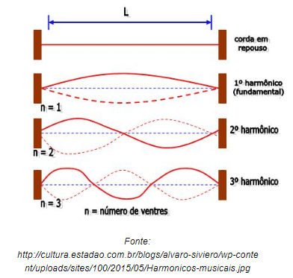

Sejam:

* L: comprimento da corda;
* \lambda: comprimento da onda estacionária;
* n: número do harmônico.

Temos que:

L=\frac{n\, \lambda}{2}

A partir dessa equação, temos que:

Velocidade=\frac{2L}{n} \cdot f

## Aula 5 - Tubos

Abertos

As duas extremidades dos tubos são abertas.

* 1º harmônico (fundamental): Quando há na onda um nó e dois ventres;
* 2º harmônico: Quando há na onda dois nós e três ventres;
* 3º harmônico: Quando há na onda três nós e quatros ventres.

Temos que:

L=\frac{n\lambda}{2}

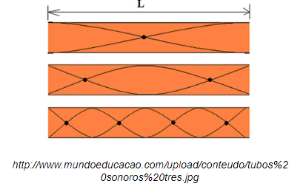

Fechados

Uma das extremidades dos tubos é fechada e a outra é aberta (ou semiaberta). Só possuem harmônicos ímpares.

* 1º harmônico (fundamental): Quando há na onda um nó e um ventre;
* 3º harmônico: Quando há na onda dois nós e dois ventres;
* 5º harmônico: Quando há na onda três nós e três ventres.

Temos que:

L=\frac{n\lambda}{4}

